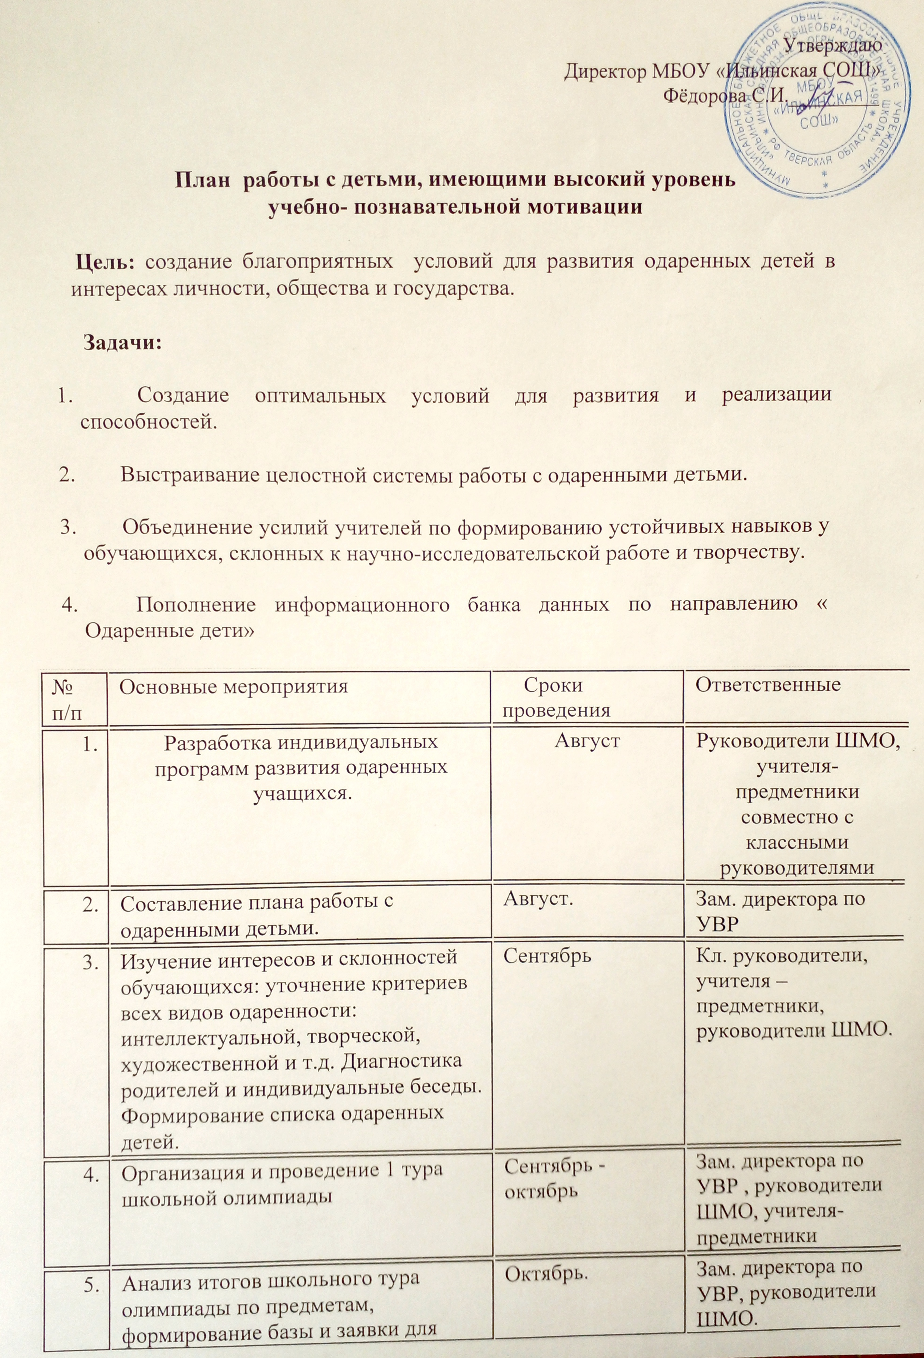

 | Участие в муниципальном этапе предметных олимпиад. | Ноябрь- декабрь. | Зам. директора по УВР, руководители ШМО.
 | Участие в региональном конкурсе «Менделеевские чтения» | Октябрь-ноябрь | Зам. директора по УВР, руководители ШМО.
 | Участие в конкурсе творческих работ учащихся «Человек и книга». | Октябрь-ноябрь. | Зам. директора по УВР, руководители ШМО.
 | Участие в экологическом марафоне «Земля - наш общий дом» | Октябрь-ноябрь. | Зам. директора по УВР, руководители ШМО.
 | Школьный этап конкурса юных исследователей (конкурс рефератов) | Декабрь. | Зам. директора по УВР, руководители ШМО.
 | Анализ итогов олимпиады муниципального этапа. Уточнение и корректировка базы данных участников регионального этапа олимпиад. | Январь. | Зам. директора по УВР, руководители ШМО.
 | Участие в региональном этапе ВОШ. | Январь-февраль. | Зам. директора по УВР, руководители ШМО.
 | Индивидуальные консультации и завершение работы по оформлению исследований и методике защиты исследовательских работ. | Февраль- март | Руководители проектов
 | Школьная научно-практическая конференция «Шаг в будущее». | Февраль | Зам. директора по УВР, руководители ШМО.
 | Участие в заключительном этапе ВОШ. | Март-апрель. | Зам. директора по УВР, руководители ШМО.
 | Оформление портфолио всех школьников. | В течение года | Кл. руководители.
 | Пополнение информационного банка данных по программе «Одаренные дети». | В течение года | Зам. директора по УВР, руководители ШМО.
 | Участие в олимпиадах, конкурсах, проектах различных направлений и уровней | В течение года | Зам. директора по УВР , руководители ШМО.
 | Работа спортивных секций | В течение года | Зам. директора по УВР , учителя физической культуры
 | Работа кружков. | В течение года | Зам. директора по УВР, педагоги дополнительного образования
 | Подбор заданий повышенного уровня сложности для одаренных детей | В течение года | Учителя - предметники.
 | Создание в учебных кабинетах банка дидактических материалов повышенного уровня сложности. | В течение года | Учителя – предметники.
 | Сбор и систематизация материалов периодической печати по работе с одаренными детьми. | В течение года | Библиотекарь
 | Итоги работы с одаренными детьми в 2024-2025 учебном году. Задачи на следующий год. | Май | Зам. директора по УВР
 | Награждение и поощрение победителей и призеров олимпиад, конкурсов. | Май | Директор школы, зам. директора по УВР, учителя-наставники.

Программа «Одаренные дети»
2024-2025 учебный год
Пояснительная записка
1. Выявление одаренных детей.
Работа с одаренными детьми в МБОУ «Ильинская СОШ» в разных областях, их поиск, выявление и развитие является одним из важнейших аспектов деятельности школы. Такие дети имеют более высокие по сравнению с большинством интеллектуальные способности, восприимчивость к учению, творческие возможности и проявления; доминирующую активную познавательную потребность; испытывают радость от добывания знаний.
Условно мы выделяем три категории одаренных детей:
- Дети с необыкновенно высоким общим уровнем умственного развития при прочих равных условиях (такие дети чаще всего встречаются в дошкольном и младшем школьном возрасте).
- Дети с признаками специальной умственной одаренности – в определенной области науки, искусства, спорта и др. видах деятельности (подростковый образ).
- Учащиеся, не достигающие по каким-либо причинам успехов в учении, но обладающие яркой познавательной активностью, оригинальностью психического склада, незаурядными умственными резервами (чаще встречаются в старшем школьном возрасте).
2. Принципы работы педагога с одаренными детьми:
- принцип максимального разнообразия предоставленных возможностей для развития личности;
- принцип возрастания роли внеурочной деятельности;
- принцип индивидуализации и дифференциации обучения;
- принцип создания условий для совместной работы учащихся при минимальном участии учителя;
- принцип свободы выбора учащимся дополнительных образовательных услуг, помощи, наставничества.
3. Цели работы с одаренными детьми
- выявление одаренных детей;
- создание условий для оптимального развития одаренных детей, чья одаренность на данный момент может быть еще не проявившейся, а также просто способных детей, в отношении которых есть серьезная надежда на качественный скачек в развитии из способностей;
- развитие и выработка социально ценных компетенций у учащихся;
- адаптация и предпрофильная подготовка выпускников.

Стратегия работы с одаренными детьми
I этап – аналитический – при выявлении одаренных детей учитываются их успехи в какой-либо деятельности. Творческий потенциал ребенка может получить развитие в разных образовательных областях, но наиболее естественно, сообразно самой природе деятельности – в области художественного развития. В связи с этим целесообразно использовать часы вариативной части в обучении младших школьников на организацию внеурочной деятельности.
Внеурочная деятельность:
«Школьный театр «Балаганчик»;
«Занимательная биология»
«Занимательная химия»
«Спортивный калейдоскоп»
«Музыкальная грамота»
«Школьный музей»

- II этап – диагностический – индивидуальная оценка познавательных, творческих возможностей и способностей ребенка. На этом этапе проводятся групповые формы работы: конкурсы, «мозговые штурмы», ролевые тренинги, научно-практические работы, творческие зачеты, проектные задания, участие в интеллектуальных олимпиадах, марафонах, проектах, объединениях дополнительного образования и кружках по интересам.
III этап – этап формирования, углубления и развития способностей учащихся. Это участие в конкурсах, олимпиадах, конференциях.
Условия успешной работы с одаренными учащимися.
- Осознание важности этой работы каждым членом коллектива и усиление в связи с этим внимания к проблеме формирования положительной мотивации к учению.
- Создание и постоянное совершенствование методической системы работы с одаренными детьми.
- Признание коллективом педагогов и руководством школы того, что реализация системы работы с одаренными детьми является одним из приоритетных направлений работы школы.
- Формы работы с одаренными учащимися.
- объединения дополнительного образования;
- групповые занятия по параллелям классов с сильными учащимися;
- кружки по интересам;
- конкурсы и конференции;
- интеллектуальный марафон;
- участие в олимпиадах;
- спецкурсы;
- работа по индивидуальным планам;
- профориентационные экскурсии;
- интеллектуальные игры

